牛奶低聚果糖（FOS）酶联免疫分析(ELISA)
试剂盒使用说明书

RNF91026

本试剂仅供研究使用

目的：本试剂盒用于测定牛奶相关液体样本中低聚果糖（FOS）的含量。

实验原理： 本试剂盒应用双抗体夹心法测定标本中牛奶低聚果糖（FOS）水平。用纯化的牛奶低聚果糖（FOS）捕获抗体包被微孔板，制成固相抗体，往包被的微孔中依次加入牛奶低聚果糖（FOS），再与HRP标记的检测抗体结合，形成抗体-抗原-酶标抗体复合物，经过彻底洗涤后加底物TMB显色。TMB在HRP酶的催化下转化成蓝色，并在酸的作用下转化成最终的黄色。颜色的深浅和样品中的牛奶低聚果糖（FOS）呈正相关。用酶标仪在450nm波长下测定吸光度（OD值），通过标准曲线计算样品中牛奶低聚果糖（FOS）含量。

试剂盒组成：

试剂盒组成 | 96 孔配置 | 保存
说明书 | 1 份
封板膜 | 2 片
密封袋 | 1 个
酶标包被板 | 1×96 | 2-8℃保存
标准品（800pg/mL） | 0.5ml×1管 | 2-8℃保存
标准品稀释液 | 1.5ml×1管 | 2-8℃保存
酶标试剂 | 6 ml×1 瓶 | 2-8℃保存
样品稀释液 | 6 ml×1 瓶 | 2-8℃保存
显色剂 A 液 | 6 ml×1 瓶 | 2-8℃保存
显色剂 B 液 | 6 ml×1 瓶 | 2-8℃保存
终止液 | 6 ml×1 瓶 | 2-8℃保存
30×浓缩洗涤液 | 20ml×1 瓶 | 2-8℃保存

标准品的稀释

试剂盒提供原倍标准品一支，可按照下图在小试管中进行稀释，从高浓度到低浓度不断稀释，现用现配。
标品浓度 | 高浓度体积 | 标准品稀释液体积
400 pg/mL | 150 µL 原倍标品 | 150 µL
200 pg/mL | 150 µL (400 pg/m) | 150 µL
100 pg/mL | 150 µL (200 pg/mL) | 150 µL
50 pg/mL | 150 µL (100 pg/mL ) | 150 µL
25 pg/mL | 150 µL (50 pg/mL) | 150 µL
0 pg/mL | 0 µL | 150 µL

样品处理及要求：

1. 牛奶：取一定量样品到一干净离心管中，离心20分钟左右（2000-3000转/分），仔细收集上清，保存过程中如有沉淀形成，应再次离心。
2. 奶粉：称取1g奶粉，加入9ml的pH7.2-7.4左右的PBS，用手摇荡或振荡器将样品混合均匀充分。离心20分钟左右（2000-3000转/分），仔细收集上清。分装一份待检测，其余冷冻备用，保存过程中如有沉淀形成，应再次离心。
3. 样品处理后应尽快进行实验，若不能马上进行试验，可将样品放于-20℃保存，但应避免反复冻融.
4. 不能检测含NaN3的样品，因为NaN3能抑制辣根过氧化物酶的（HRP）活性。

操作步骤
1. 标准品的加样：设置标准品孔和样本孔，标准品孔各加不同浓度的标准品50μL。
2. 加样：在酶标包被板上待测样品孔中先加样品稀释液40μl，然后再加待测样品10μl（样品最终稀释度为5倍）。加样将样品加于酶标板孔底部，尽量不触及孔壁，轻轻晃 动混匀。
3. 温育：用封板膜封板后置37℃温育30分钟。
4. 配液：将30倍浓缩洗涤液用蒸馏水30倍稀释后备用。
5. 洗涤：小心揭掉封板膜，弃去液体，甩干，每孔加满洗涤液，静置30秒后弃去，如此重复5次，拍干。
6. 加酶：每孔加入酶标试剂50μl。
7. 温育：用封板膜封板后置37℃温育30分钟。
8. 洗涤：小心揭掉封板膜，弃去液体，甩干，每孔加满洗涤液，静置30秒后弃去，如此重复5次，拍干。
9. 显色：每孔先加入显色剂A 50μl，再加入显色剂B 50μl，轻轻震荡混匀，37℃避光显色15分钟.
10. 终止：每孔加终止液50μl，终止反应（此时蓝色立转黄色）。
11. 测定：以空白孔调零，450nm波长依序测量各孔的吸光度（OD值）。测定应在加终止液后15分钟以内进行。

注意事项：
1． 试剂盒从冷藏环境中取出应在室温平衡15-30分钟后方可使用，酶标包被板开封后如未用完，板条应装入密封袋中保存。
2． 浓洗涤液可能会有结晶析出，稀释时可在水浴中加温助溶，洗涤时不影响结果。
3． 各步加样均应使用加样器，并经常校对其准确性，以避免试验误差。一次加样时间最好控制在5分钟内，如标本数量多，推荐使用排枪加样。
4． 请每次测定的同时做标准曲线，最好做复孔。如标本中待测物质含量过高（样本 OD值大于标准品孔第一孔的OD值），请先用样品稀释液稀释一定倍数（n倍）后再测定，计算时请最后乘以总稀释倍数（×n×5）。
5． 封板膜只限一次性使用，以避免交叉污染。
6． 底物请避光保存。
7． 严格按照说明书的操作进行，试验结果判定必须以酶标仪读数为准.
8． 所有样品，洗涤液和各种废弃物都应按传染物处理。
9． 本试剂不同批号组分不得混用。
10. 如与英文说明书有异，以英文说明书为准。

计算：
以标准物的浓度为横坐标，OD值为纵坐标，在坐标纸上绘出标准曲线，根据样品的OD值由标准曲线查出相应的浓度；再乘以稀释倍数；或用标准物的浓度与OD值计算出标准曲线的直线回归方程式，将样品的OD值代入方程式，计算出样品浓度，再乘以稀释倍数，即为样品的实际浓度。（下图仅供参考）

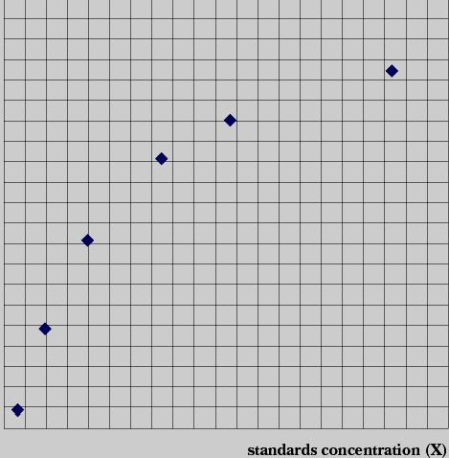

试剂盒性能：
1.样品线性回归与预期浓度相关系数R值为0.95以上。
2.批内变异系数与批间变异系数应分别小于10%和15% 。

检测范围：
15pg/mL-420pg/mL

保存条件及有效期：
1. 试剂盒保存：2-8℃。
2．有效期：12个月

